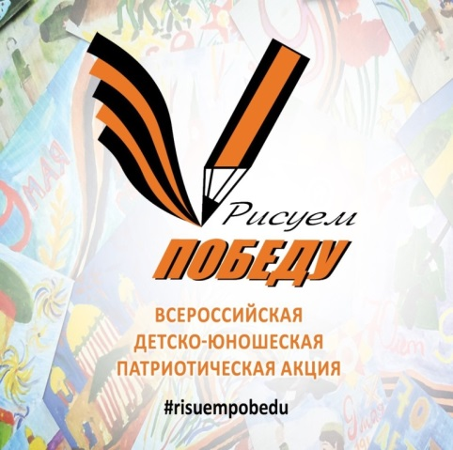
Акция «Рисуем Победу»

Дистанционная выставка рисунков учащихся к 75-летию Великой Победы

Телегина Елизавета 1А класс  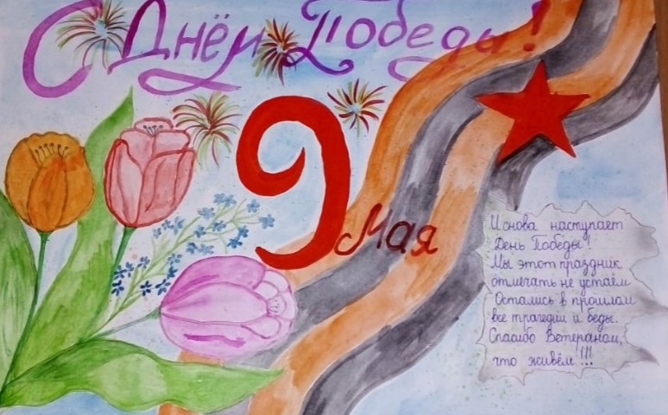 | Кускова Виктория 1А класс  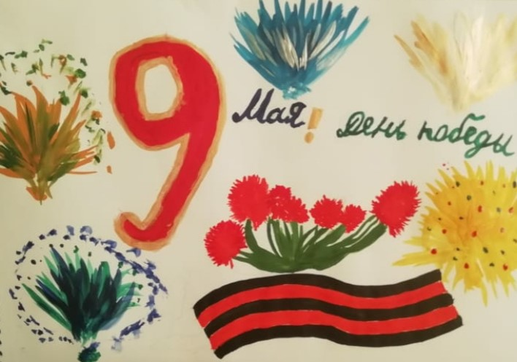
Вдовин Виталий 6Б класс  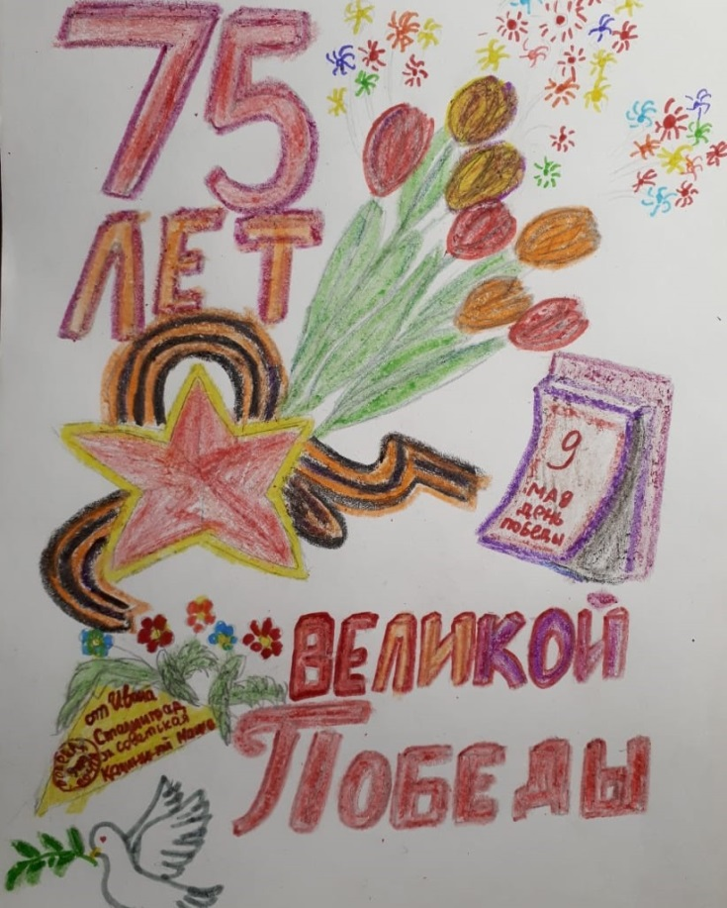 | Торопова Мария 4А класс  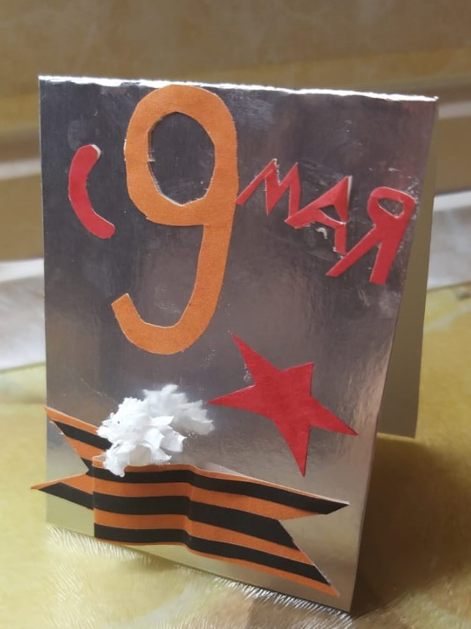

Скобликов Егор  класс предшкольной подготовки  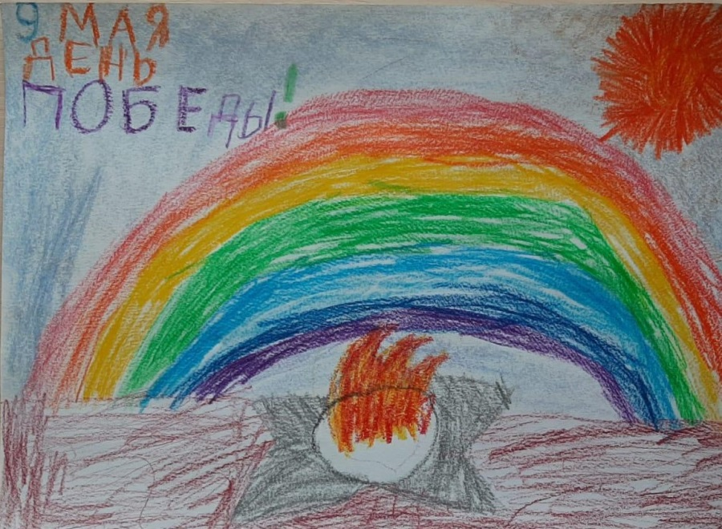 | Озманян Армен 6А класс  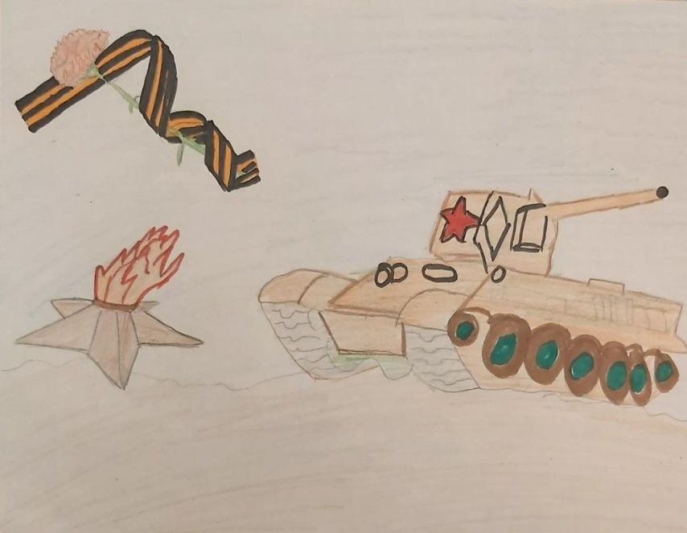
Рассказова Варвара  класс предшкольной подготовки  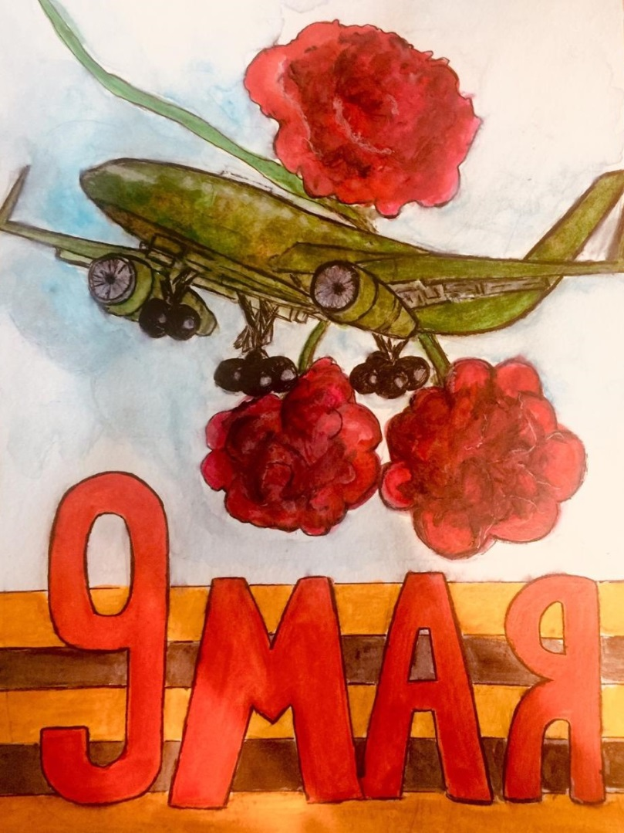 | Гува Виктория  класс предшкольной подготовки  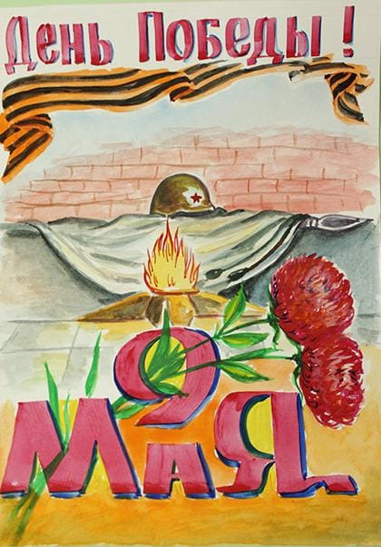
Яковлев Дима 3Б класс  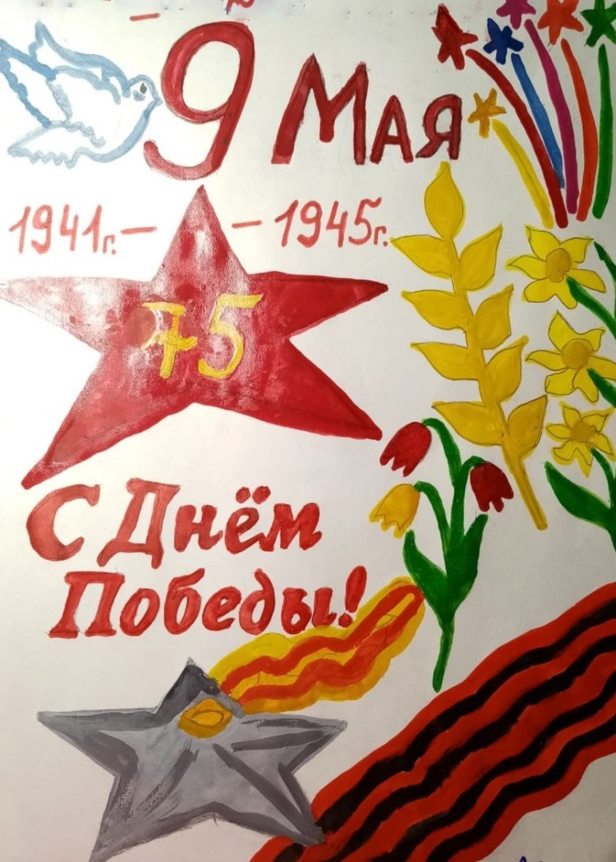 | Кожевникова Софья  класс предшкольной подготовки  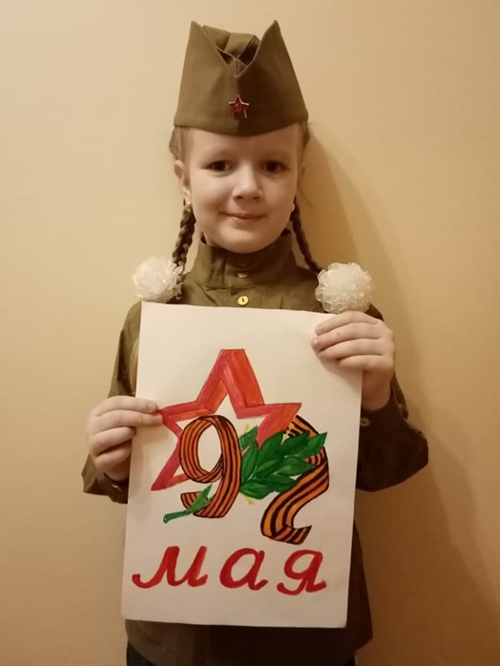
Турпак Милена  класс предшкольной подготовки  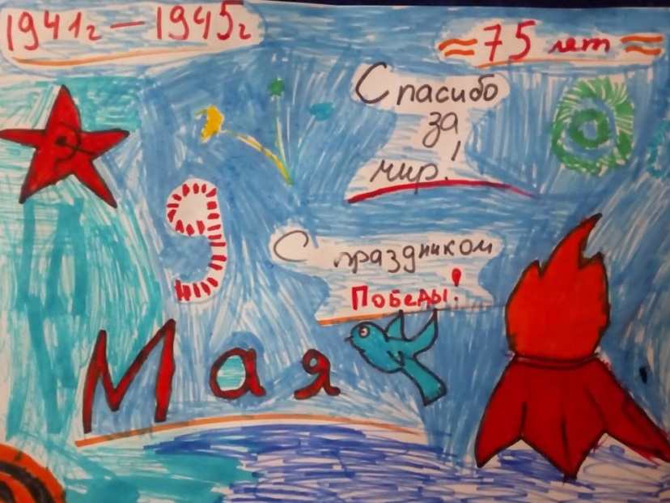 | Труш Ульяна 7Б класс  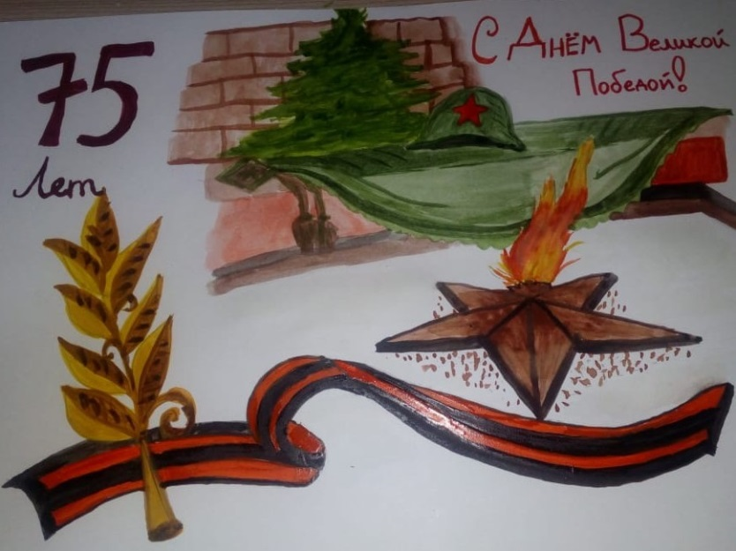

Лучко Анастасия 1Б класс  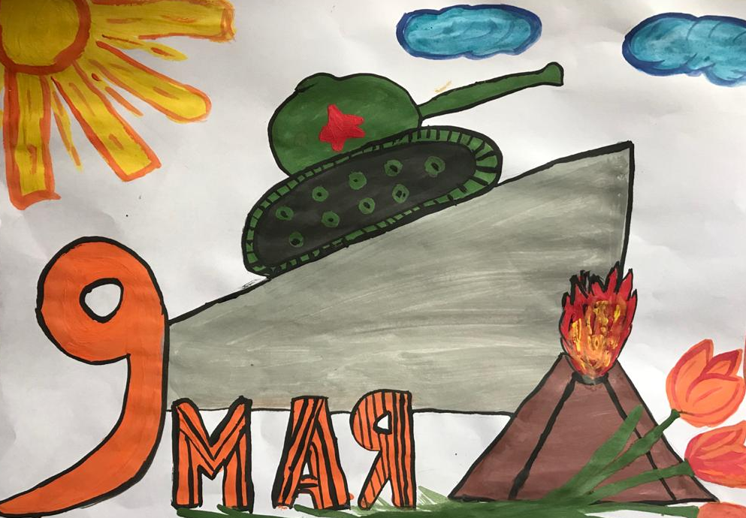 | Губарь Дарья 1Б класс  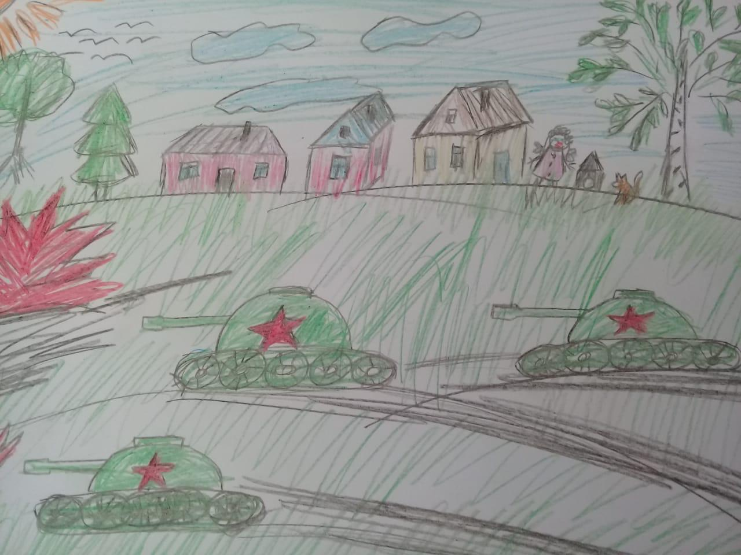
Анарбаев Мурат 6А класс  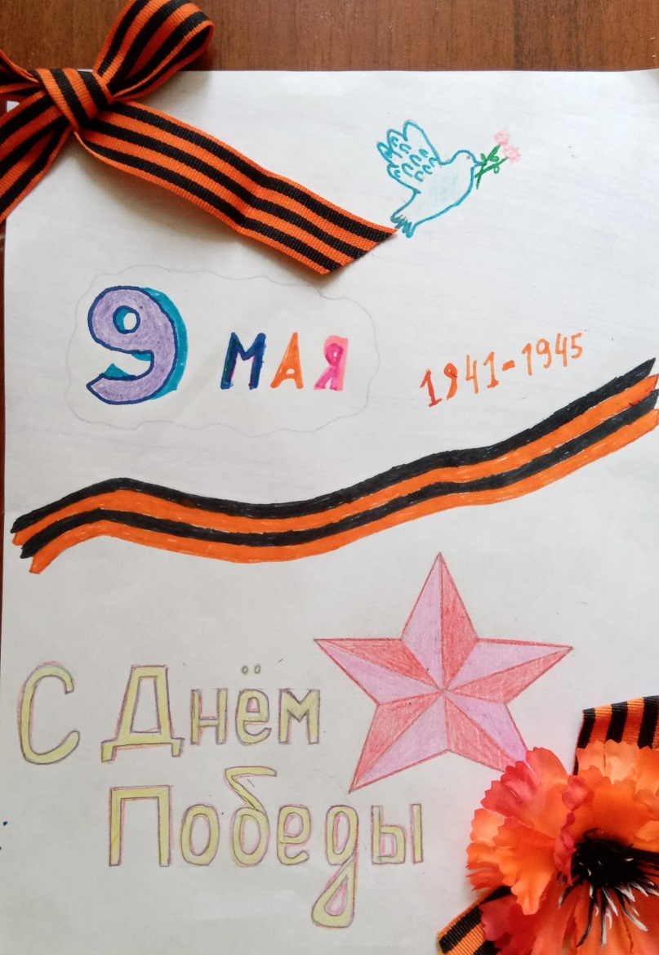 | Вдовин Лев 1Б класс  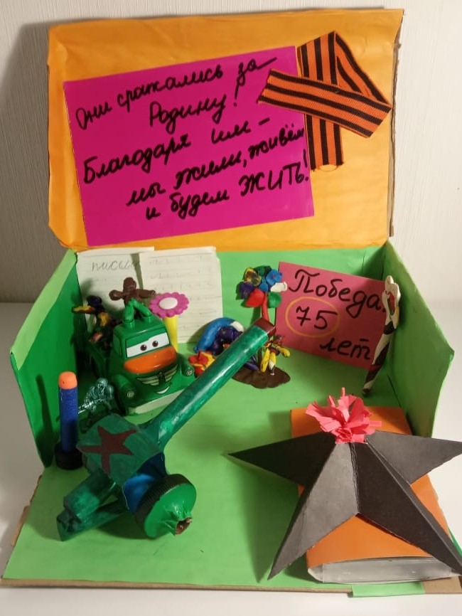
Вдовина Алина 6А класс  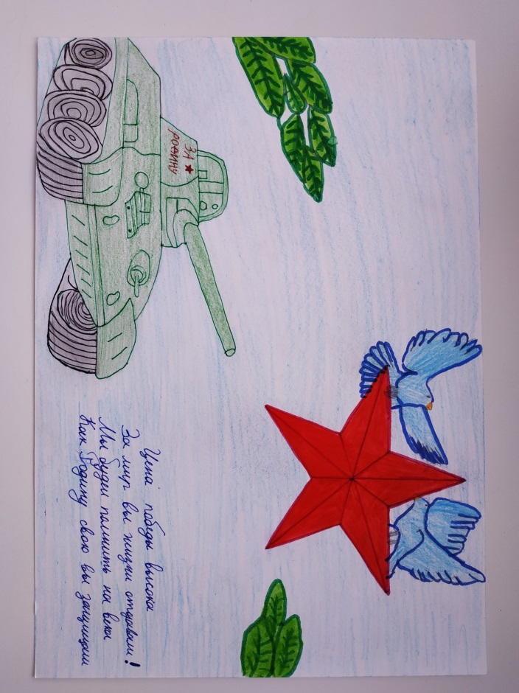 | Погосов Давид 4Б класс  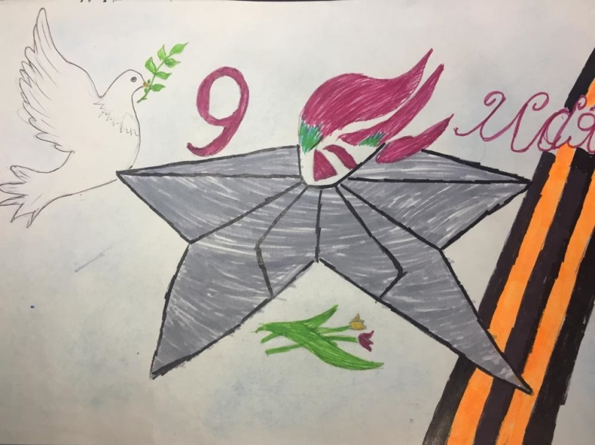
Кирнова Софья 5Б класс  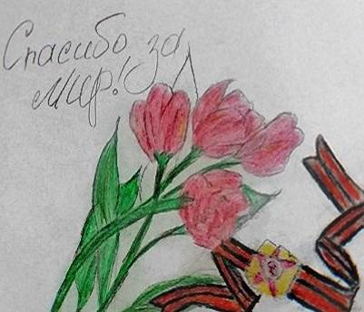 | Кононкова Виктория 6А класс  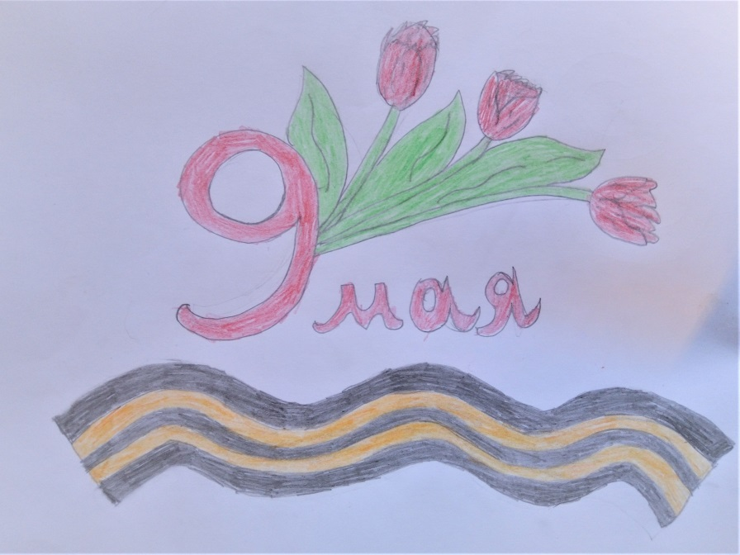
Бикмурзина Елена 7Б класс  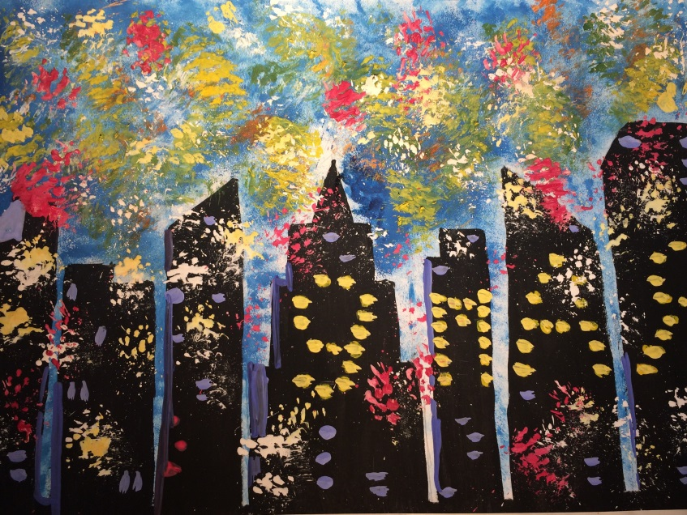 | Курбатова Карина 7Б класс  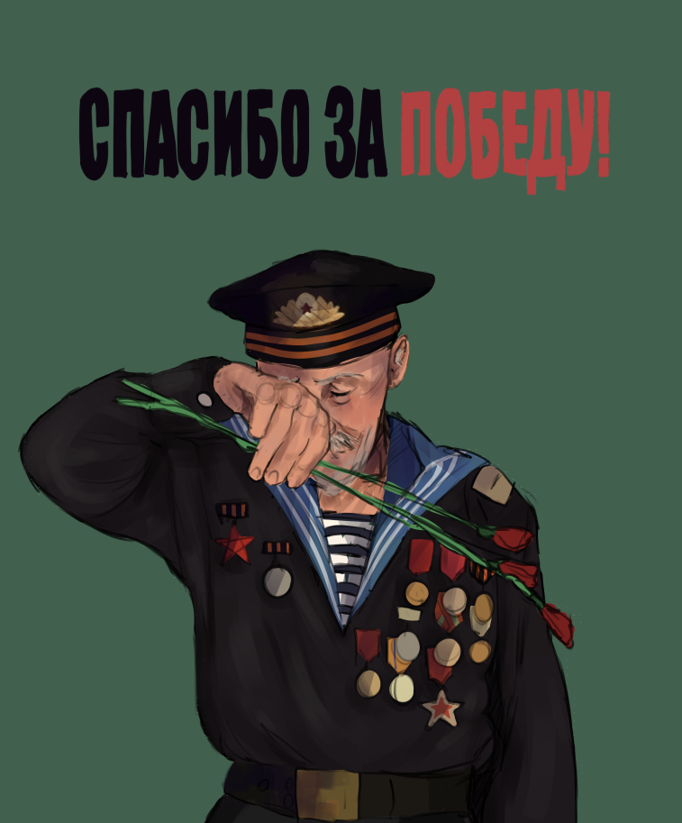
Курбатова Карина 7Б класс

